

Conception et développement d’une plateforme de recette
Projet Fil rouge – Jalon 1
Rafet Zitoune
12/11/2026



Remerciements
Je tiens tout d’abord à remercier l’ensemble de l’équipe pédagogique pour son accompagnement, sa disponibilité et les connaissances transmises tout au long de ma formation de Concepteur Développeur d’Applications.
Je remercie également mes formateurs pour leurs conseils, leurs explications et leur soutien durant la réalisation de ce projet. Leur accompagnement m’a permis de progresser dans différents domaines du développement web, notamment en HTML, CSS, JavaScript, C#, ASP.NET Core MVC et dans la conception et l’utilisation d’une base de données.
Je souhaite également remercier les personnes qui ont pris le temps m’accompagner et de m’apporter leurs conseils au cours de la conception et du développement de Gastronome Créatif. Leurs remarques et leurs retours m’ont permis d’améliorer progressivement le projet et de prendre du recul sur mon travail.
Enfin, je remercie toutes les personnes qui m’ont soutenu et encouragé durant cette formation et dans la réalisation de ce projet. Leur soutien a contribué à ma motivation et m’a permis de mener ce travail jusqu’à cette étape.

Table des matières
Remerciements 1
Présentation Générale 3
Présentation personnelle 3
Présentation de la formation Concepteur développeur d’applications 5
Contexte dans lequel s’inscrit ce projet 6
Liste des compétences du référentiel couvertes par le projet 7
Expression des besoins du projet 8
Gestion du projet 8
Spécifications fonctionnelles 8
Spécifications techniques 8
Présentation détaillée d’une fonctionnalité représentative de l’application 8
Architecture technique mise en œuvre 8
Description et enchainement des écrans 8
Extraits de code les plus significatifs 8
Présentation de deux types d’attaques sur les applications web 8
Méthodologie DevOps 8
Présentation de la méthodologie de déploiement dans les containers 8
Bilan 9
Perspectives 9
Annexes 9

Présentation Générale

Présentation personnelle
Lorsqu’on me demande de parler de moi, tellement de choses me viennent à l’esprit que je ne sais même pas par où commencer !
Je m’appelle Rafet ZITOUNE, j’ai 34 ans et j’habite à Villeneuve d’Ascq près de Lille. Le parcours de formation que je réalise actuellement est l’un des évènements les plus importants concernant ma reconversion professionnelle.
Je me suis longtemps interrogé sur la place que je souhaitais occuper dans le monde professionnel. Mes différentes expériences professionnelles, les aléas de la vie, les personnes que j’ai rencontrées ont progressivement contribué à façonner ma personnalité, avec ses forces, ses faiblesses et ses aspirations.
C’est notamment au cours de mon premier CDI, en tant qu’assistant logistique et assistant administratif au sein de l’hôpital privé de Villeneuve d’Ascq ; que j’ai pris conscience de mon besoin d’exercer un métier à la fois varié et intellectuellement stimulant et offrant de réelles perspectives d’évolution. Je souhaitais également construire un parcours professionnel dans lequel ma situation de handicap ne constituerait pas un obstacle à mes ambitions.
Cette réflexion m'a conduit à entreprendre un bilan de compétences durant le premier semestre 2023. J'ai volontairement choisi de prendre le temps nécessaire à cette démarche, afin d'explorer différentes possibilités professionnelles, mais aussi de mieux comprendre mes motivations, mes capacités et mes aspirations.
Ce travail m'a également permis de prendre conscience de certaines qualités que j'avais tendance à sous-estimer et de porter un regard plus juste sur ma personnalité. Il m'a aidé à envisager mon avenir professionnel avec davantage de confiance et à considérer des perspectives que je n'aurais pas nécessairement explorées auparavant.

Pourquoi j’ai choisi le développement informatique
Le développement informatique n'était pas mon premier choix. Pourtant, au fil de mes recherches et de mes rencontres, j'ai progressivement découvert un domaine qui semblait répondre à plusieurs de mes attentes : acquérir des compétences solides et reconnues, relever des défis intellectuels et évoluer dans un environnement en constante transformation.
J'ai toujours ressenti le besoin de trouver un équilibre entre une certaine stabilité, qui me rassure, et la possibilité de sortir de ma zone de confort. Le développement informatique m'a paru offrir cet équilibre, tout en présentant une particularité qui m'intéresse particulièrement : il intervient aujourd'hui dans presque tous les secteurs d'activité.
C'est ainsi que j'ai choisi de m'orienter vers le métier de concepteur développeur d'applications. J'y retrouve une combinaison de technique, de créativité et de logique, où chaque problème représente un nouveau défi à résoudre.
Finalement, je perçois le développement comme un jeu de construction : il faut comprendre les éléments dont on dispose, réfléchir à la manière de les assembler et avancer progressivement pour donner vie à quelque chose de concret et de fonctionnel.
Je ne sais pas ce qui se passera demain. Ni après-demain. Mais je sais une chose : c’est que j’ai envie de me faire des surprises, de me régaler professionnellement, et le plus important : Vivre !

Présentation de la formation Concepteur développeur d’applications
Le métier de concepteur développeur d’applications (CDA) consiste à concevoir, programmer, tester et sécuriser des solutions logicielles, telles que des applications web, mobiles, ou de bureau. Il intervient à différentes étapes du cycle de développement, depuis l’analyse des besoins jusqu’à la préparation de la mise en production.
La formation préparant au titre professionnel de Concepteur développeur d’applications (CDA), dispensée par l’Association Millavoise pour l’Insertion et l’Orientation (AMIO), permet d’accéder à une certification professionnelle de niveau 6 (anciennement niveau II)
Elle s’articule autour de trois activités principales :
- Le développement d’une application
- La conception et le développement d’une application organisée en couches
- La préparation du déploiement d’une application
La formation permet également de développer des compétences transversales, notamment la communication dans un contexte professionnel, la pratique de l’anglais, la résolution de problèmes ainsi que l’actualisation et le partage des connaissances en développement informatique.
Le parcours s’étend sur 73 semaines, soit environ 18 mois, et comprend notamment une période d’application en entreprise de 12 semaines ainsi que deux semaines passerelles. Le schéma ci-dessous présente les différentes étapes de ce parcours de formation continue et leur articulation avec les compétences du titre visé.
Tout au long de ce parcours, un projet fil rouge permet de mobiliser progressivement les compétences acquises à travers la conception et le développement d'une application. Son contexte et ses objectifs sont présentés dans la partie suivante.
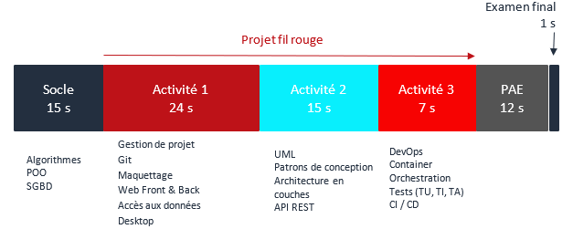
Figure 1 - Organisation du parcours de formation Concepteur développeur d'applications (source : AMIO)
A l’issue de la formation, la validation des activités professionnelles et des épreuves prévues par le dispositif de certification, permet, après évaluation par un jury de professionnels, d’obtenir le titre professionnel de Concepteur développeur d’applications.
Contexte dans lequel s’inscrit ce projet
En parallèle des apprentissages dispensés au cours de la formation, un projet fil rouge est mené par l'ensemble des stagiaires. Il consiste à concevoir et développer une application en plusieurs étapes, au fur et à mesure de l'acquisition de nouvelles compétences.
Ce projet constitue une véritable mise en situation professionnelle proposée par l'équipe pédagogique. Son objectif est de permettre l'application concrète des connaissances théoriques, des méthodes de travail et des compétences techniques dans un contexte proche de la réalité professionnelle.
Deux objectifs principaux sont poursuivis à travers ce projet :
- Apporter de la cohérence aux apprentissages en mobilisant les différentes compétences du métier.
- Démontrer l'acquisition de ces compétences lors des évaluations passées en cours de formation (EPCF).
Ce premier jalon intervient à l'issue du module consacré au développement web. Il constitue une première étape dans la réalisation du projet fil rouge et précède la réception de nouvelles consignes qui viendront compléter le cahier des charges initial.
Il permet notamment de mettre en pratique les compétences acquises en matière de conception d'interfaces utilisateur, de développement côté client et côté serveur, d'accès aux données et de mise en œuvre d'une application web.

Présentation du projet Gastronomie Créative
Dans le cadre de ce premier jalon, l'équipe pédagogique nous a confié la réalisation d'une plateforme web de partage de recettes de cuisine, initialement présentée sous le nom de Gastronome Créatif.
Cette application doit permettre aux utilisateurs de consulter et de rechercher des recettes, de créer un compte personnel, de publier leurs propres recettes et d'interagir avec celles proposées par d'autres utilisateurs, notamment à travers un système de notation et de commentaires.
J'ai choisi de développer cette plateforme sous l'identité Gastronome Créatif, avec la volonté de proposer une interface à la fois fonctionnelle, accessible et soignée sur le plan visuel.
Au-delà de la réalisation technique, ce projet représente pour moi une occasion de mettre en relation les différentes connaissances acquises durant la formation et de mieux comprendre les étapes nécessaires à la conception d'une application web complète.

Liste des compétences du référentiel couvertes par le projet
Le tableau ci-dessous présente les compétences du référentiel CDA mobilisées et évaluées dans le cadre du premier jalon du projet fil rouge.
Activité | Compétences
A1- Développer une application sécurisée | Installer et configurer son environnement de travail en fonction du projet
A1- Développer une application sécurisée | Développer des interfaces utilisateur
A1- Développer une application sécurisée | Développer des composants métiers
A1- Développer une application sécurisée | Contribuer à la gestion d’un projet informatique
A2 – Concevoir et développer une application sécurisée et organisée en couches | Développer des composants d’accès aux données SQL & NoSQL
Compétences transverses | Communiquer en Français et en Anglais
Compétences transverses | Mettre en œuvre une démarche de résolution de problème
Compétences transverses | Apprendre en continu

Pour une description détaillée des activités et des compétences associées au titre professionnel de Concepteur développeur d'applications, il convient de consulter le Référentiel emploi, activités et compétences (REAC).

Expression des besoins du projet

Origine du besoin et vision du projet
Au titre de ce projet fil rouge, l’équipe pédagogique m’a confié la conception et le développement d’une plateforme web dédiée à la consultation et au partage de recettes culinaires.
A partir de ce besoin initial, j’ai souhaité développer Gastronome Créatif, une plateforme permettant à chacun de découvrir et de réaliser des recettes de manière simple et naturelle, tout en proposant des plats dignes d’être servis dans un restaurant.
L’objectif est de préserver les grands classiques de la cuisine tout en laissant une place importante à l’innovation, aux mélanges inattendus et à la liberté de créer.
Principe | Intention
Accessibilité | Rendre la cuisine, y compris gastronomique, accessible aux débutants comme aux passionnés.
Transmission | Faire découvrir les recettes traditionnelles, préserver les classiques et encourager le partage des savoir-faire.
Créativité | Favoriser l'expérimentation, les associations inattendues et l'expression personnelle à travers la cuisine.


Ces trois principes constituent le fondement de l'identité que je souhaite donner à l'application.
Identification des besoins fonctionnels
Gastronome Créatif s’adresse aussi bien aux personnes souhaitant découvrir de nouvelles recettes qu’à celles désireuses de partager leurs propres créations culinaires, tout en se reposant sur deux dimensions complémentaires :
- La découverte culinaire
- Le partage communautaire
Le cahier des charges permet d’identifier trois profils principaux, dont les besoins et les autorisations diffèrent selon leur niveau de participation.
Profil | Besoins et droits attendus
Visiteur non connecté | Consulter les recettes, effectuer des recherches, parcourir les catégories et découvrir les avis des autres utilisateurs.
Utilisateur inscrit | Accéder aux fonctionnalités du visiteur, publier ses propres recettes, modifier ses publications, attribuer des notes et rédiger des commentaires.
Administrateur | Disposer de droits supplémentaires pour intervenir sur les recettes publiées et consulter la liste des utilisateurs.

L’un des principes fondamentaux de Gastronomie Créative repose sur la volonté de rendre son contenu accessible au plus grand nombre, et se traduit donc par un principe de liberté : la consultation des recettes ne doit pas être conditionnée à la création d’un compte. L’inscription doit intervenir lorsqu’un visiteur souhaite participer activement à la vie de la plateforme.

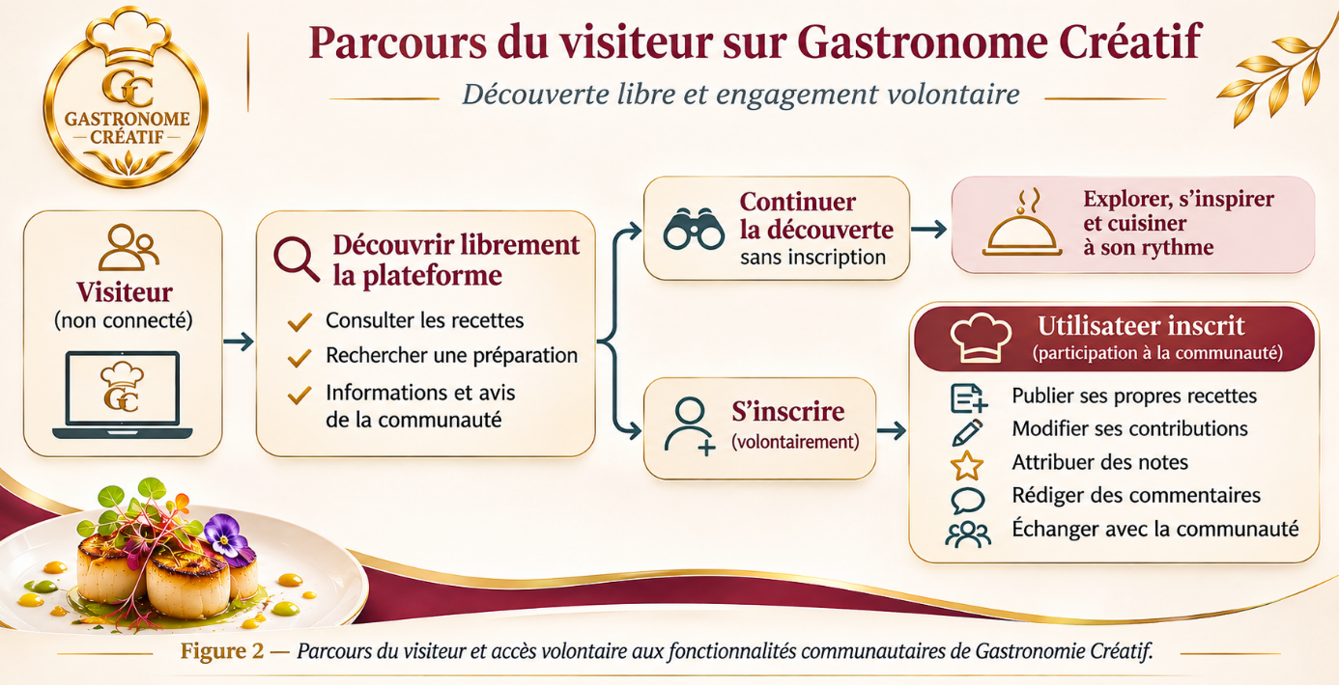

Identification des principales exigences non fonctionnelles
Domaine | Exigence recherchée | Objectif
Ergonomie et expérience utilisateur | Navigation simple, intuitive et cohérente | Faciliter la découverte et l'utilisation de l'application
Accessibilité numérique | Interfaces lisibles et utilisables par des personnes aux besoins variés | Favoriser l'accès au plus grand nombre
Adaptabilité des interfaces | Affichage adapté aux ordinateurs, tablettes et smartphones | Assurer une expérience cohérente sur différents écrans
Sécurité | Protection des comptes, des données et des fonctionnalités sensibles | Limiter les accès non autorisés et les risques d'attaque
Confidentialité | Protection des informations personnelles et gestion appropriée des données | Respecter la vie privée des utilisateurs
Performances | Chargement et affichage suffisamment rapides | Préserver la fluidité de navigation
Fiabilité | Gestion des erreurs et préservation de la cohérence des données | Garantir un fonctionnement prévisible
Maintenabilité | Organisation claire du code et séparation des responsabilités | Faciliter les corrections et les évolutions futures

Ce tableau constitue une première synthèse des qualités recherchées pour Gastronomie Créative.
Certaines exigences découlent directement du cahier des charges, tandis que d'autres résultent de mes choix de conception ou des bonnes pratiques associées au développement d'applications web.
Toutes ces exigences sont en cours d’étude et de développement, dans l’objectif de rendre possible la promesse de Gastronome Créatif.

Gestion du Projet
La gestion d’un projet fait partie intégrante de ce projet, en allant de la conception jusqu’à la mise en production finale de l’application Gastronome Créatif. Je vais vous exposer ici dans quelles conditions j’ai travaillé durant ce projet Fil rouge.

Environnement humain
Le projet Gastronomie Créative s'inscrit dans le cadre de ma formation de Concepteur Développeur d'Applications. Il est encadré par l'équipe pédagogique, qui a défini le besoin initial et fourni le cahier des charges.
Dans ce contexte, j’ai été chargé de piloter et de réaliser les différentes étapes de u projet, la conception, le développement, les tests et la documentation de l'application, tout en bénéficiant d'un accompagnement pédagogique.
Cette responsabilité m’a permis de développer mon autonomie, de prendre des choix de conception et des choix techniques, et à m’organiser pour mener et réaliser un tel projet de façon coordonnée et efficace.
Je sollicite des conseils ou des retours de mes formateurs lorsque je souhaite obtenir des conseils de réalisations, ou lorsque je rencontre des difficultés.
Mes collègues, ainsi que mes formateurs m’ont également apporté leurs conseils et leur soutien, notamment dans mon effort sur la durée pour réaliser un tel projet.

Environnement humain
Le projet Gastronomie Créative s'inscrit dans le cadre de ma formation de Concepteur Développeur d'Applications. Il est encadré par l'équipe pédagogique, qui a défini le besoin initial et fourni le cahier des charges.
Dans ce contexte, j'ai été chargé de piloter et de réaliser les différentes étapes du projet, notamment la conception, le développement, les tests et la documentation de l'application, tout en bénéficiant d'un accompagnement pédagogique.
Cette responsabilité m'a permis de développer mon autonomie, de prendre des décisions en matière de conception et de choix techniques, ainsi que d'organiser mon travail afin de mener le projet de manière structurée et efficace.
Lorsque je rencontre des difficultés ou que je souhaite obtenir un avis sur mes choix de réalisation, je peux solliciter les conseils et les retours de mes formateurs.
Les échanges avec mes collègues et mes formateurs constituent également une source de soutien et de partage d'expériences, qui m'accompagne tout au long de la réalisation de ce projet.

Organisation et suivi de l’activité
J’ai défini dès le début du projet trois « temps forts » afin de respecter les échéances prévues par l’équipe pédagogique. Ainsi, j’ai organisé mon planning sur 4 phases importantes, afin d’avoir un visuel sur mon avancement, et donc faire des choix de développement en fonction du temps que je dispose.

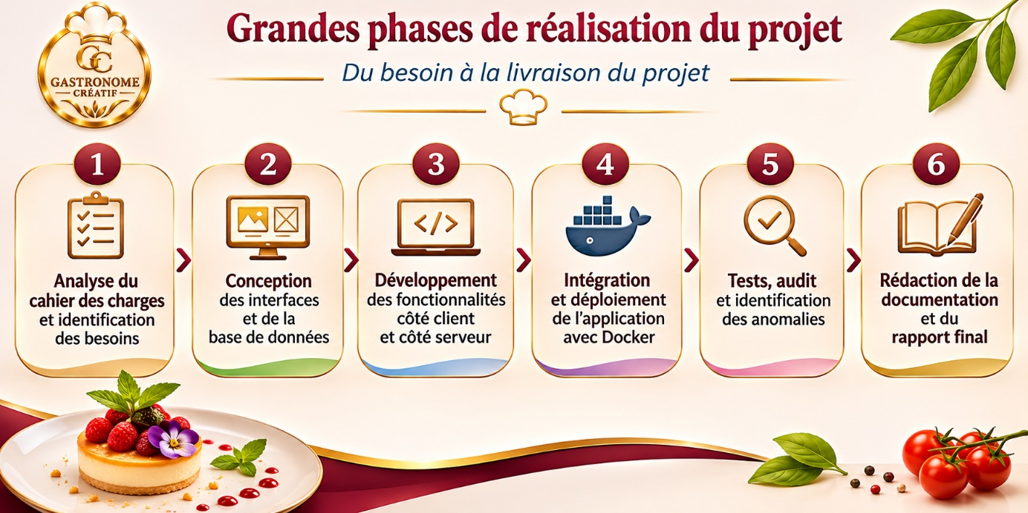
J’ai fixé 3 dates « check-point » afin de déterminer les trois temps forts de mon organisation, selon mes avancées et les difficultés que je rencontre :

Phase 1 : Conception
Cette première phase est consacrée à la conception et à la définition de l’identité du projet. Elle permet de poser les bases graphiques, fonctionnelles et techniques du site avant de commencer son développement. Dans un premier temps, l’identité visuelle est définie et validée à travers le choix des couleurs, des typographies et du logo, afin de créer une image cohérente et élégante pour le site.
L’arborescence est ensuite construite afin d’organiser les différentes rubriques et de faciliter la navigation. Une liste des pages est établie pour déterminer précisément les contenus qui devront être développés ainsi que les fonctionnalités attendues. Des premières maquettes sont également réalisées afin de visualiser la structure et l’apparence des différentes pages avant leur intégration.
Enfin, la conception des données est préparée à travers la réalisation du MCD (Modèle Conceptuel de Données) puis du MLD (Modèle Logique de Données), permettant de définir l’organisation de la base de données et les relations entre les différentes informations du site.

Phase 2 : Construction
Cette deuxième phase est consacrée à la construction et à l’intégration du site à partir des éléments définis lors de la phase de conception.
La structure des différentes pages est d’abord développée en HTML, puis leur mise en forme et leur identité graphique sont intégrées en CSS, en respectant la charte visuelle définie précédemment. Les éléments communs au site, tels que le header, le footer et la navigation, sont ensuite mis en place afin d’assurer une présentation cohérente et une navigation intuitive entre les différentes pages. Les principales pages du site sont également développées, notamment la page d’accueil, les pages consacrées aux recettes, la recherche, les articles ainsi que les différents formulaires.
La partie JavaScript commence ensuite à être intégrée afin d’ajouter les premières fonctionnalités et interactions dynamiques au site. Cette étape permet ainsi de passer des maquettes à une première version fonctionnelle et navigable de Gastronomie Créative.

Phase 3 : Fonctionnalités + finitions
Cette troisième phase est consacrée à la mise en place des fonctionnalités principales du site et à ses finitions. La base de données est développée et reliée au site afin de permettre la gestion des différentes informations, notamment celles liées aux utilisateurs et aux recettes
Les fonctionnalités de connexion et d’inscription sont intégrées, ainsi que la gestion du compte utilisateur et les différentes fonctionnalités liées à l’administration du site. La gestion des recettes est également finalisée avec la mise en place de la recherche et des filtres, permettant aux utilisateurs de trouver plus facilement les contenus recherchés.
Une attention particulière est ensuite portée au responsive design afin de garantir une utilisation adaptée aux différents formats d’écran, ainsi qu’à l’accessibilité pour rendre le site utilisable par le plus grand nombre. Les aspects liés à la sécurité sont également vérifiés et renforcés, notamment concernant la protection des données et des comptes utilisateurs.
Enfin, les principes du RGPD sont pris en compte afin d’assurer une gestion conforme des données personnelles, tandis que les contenus sont intégrés et vérifiés pour finaliser le site avant sa mise en production.

Phase 4 : Tests + Livraison
Cette dernière phase est consacrée aux tests, aux corrections et à la livraison finale du projet.
L’ensemble des fonctionnalités du site est testé afin d’identifier les éventuels bugs et de procéder aux corrections nécessaires. Une attention particulière est portée à la vérification des formulaires, au bon fonctionnement des différentes fonctionnalités ainsi qu’à l’affichage responsive, notamment sur les appareils mobiles.
Une fois ces vérifications terminées, le site est préparé pour sa mise en ligne avec la configuration du serveur, de l’HTTPS et de la base de données. Les dernières vérifications sont ensuite effectuées afin de s’assurer du bon fonctionnement du site dans son environnement final.
En parallèle, les éléments nécessaires à la présentation du projet sont finalisés avec la rédaction du rapport, la création du diaporama et la préparation de la démonstration. Une répétition finale permet de structurer la présentation et de vérifier que les différentes étapes et fonctionnalités du projet peuvent être présentées de manière claire et organisée.
J’ai produit un échéancier théorique pour le Jalon 1 selon mon pan de réalisation de projet que vous pourrez retrouver en annexe.

Etat d'avancement
Démarche de tests et de contrôle qualité
Dans le cadre du projet Gastronomie Créative, une démarche d'audit fonctionnel et technique a été mise en place afin d'évaluer la conformité de l'application aux exigences du cahier des charges.
Les vérifications portent notamment sur les fonctionnalités, l'interface utilisateur, l'accessibilité, les performances, la base de données et la sécurité. Chaque contrôle est documenté dans un tableau de suivi précisant la procédure, le résultat attendu, le résultat observé et les éventuelles anomalies.
Au 8 novembre 2026, 46 contrôles sur 91 ont été examinés : 11 sont conformes, 19 partiellement conformes et 16 non conformes. Un total de 41 anomalies a été recensé et documenté.
Les vérifications ont notamment confirmé le fonctionnement de PostgreSQL et la présence des huit tables du schéma relationnel. Elles ont également permis d'identifier plusieurs axes d'amélioration concernant l'interface, la validation HTML, l'accessibilité et le chargement des ressources.
Cet audit est toujours en cours. Les anomalies identifiées feront l'objet d'une phase de correction, suivie de nouveaux tests destinés à vérifier l'efficacité des modifications apportées.

Spécifications fonctionnelles

Spécifications techniques
Les spécifications techniques, souvent appelés STD (spécifications techniques détaillées) traduisent les besoins fonctionnels d’un projet informatique en solutions concrètes pour un développeur ou une équipe de développement. Elle répond à la question : « Comment je vais construire ce logiciel ? » en opposition aux spécifications fonctionnelles, qui décrivent « ce que le logiciel doit faire ».
Les objectifs de ces spécifications techniques sont :
- Guider les développeurs en fournissant une feuille de route précise pour l’écriture du code
- Limiter les ambiguïtés et clarifier les choix technologiques afin d’éviter les interprétations erronées
- Servir de base pour les tests et donc permettre l’écriture de scénarios de test et de la recette technique
- Assurer la maintenabilité & documenter l’architecture pour les évolutions futures et l’arrivée de nouveaux membres dans l’équipe.

Présentation détaillée d’une fonctionnalité représentative de l’application

Architecture technique mise en œuvre

Description et enchainement des écrans

Extraits de code les plus significatifs

Présentation de deux types d’attaques sur les applications WEB

Objectifs de la sécurisation de l’application

Les injections SQL

La faille CSRF

Méthodologie DevOps

Présentation de la méthodologie de déploiement dans les containers

Bilan

Expression des besoins du projet

Gestion du projet
- Environnement humain
- Organisation et suivi de l’activité
- Etat d'avancement

Spécifications fonctionnelles

Spécifications techniques

Présentation détaillée d’une fonctionnalité représentative de l’application

Architecture technique mise en œuvre

Description et enchainement des écrans

Extraits de code les plus significatifs

Présentation de deux types d’attaques sur les applications web
Vous expliquerez vos stratégies dans la prise en compte des aspects de sécurité sur votre site.

Méthodologie DevOps

Présentation de la méthodologie de déploiement dans les containers

Bilan
Apports et difficultés rencontrées
  - Appréciation du projet (prise en compte du cahier des charges et tâches annexes)
  - Se poser la question « et si c’était à refaire, comment je m’y prendrais ? »
  - Apports personnels en termes de :
    - Technicité
    - Attitude professionnelle
    - Communication
    - Apprentissage éventuel de nouvelles pratiques
  - Ce bilan permet de situer professionnellement :
    - Apprentissages de formation (confirmés totalement ou partiellement par le projet)
    - Points forts et axes à approfondir/à améliorer (techniques et comportementaux)
Perspectives
  - Ouverture vers la suite du parcours (selon le contexte) ? (si Fil rouge : prochain jalon fil rouge ou si post-PAE : proposition de contrat de travail ou formation professionnelle de niveau supérieur, etc.)
Annexes (si besoin)

